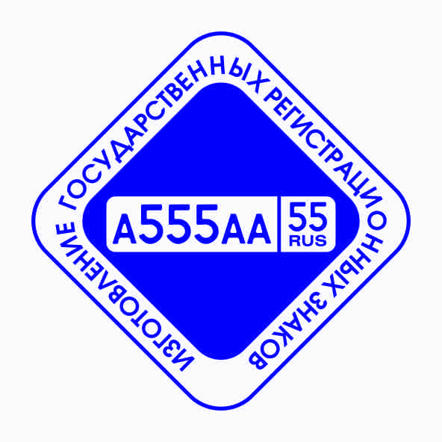
Директору ООО «Автобизнес»
Юренко Ю.А.
от _________________________
___________________________
___________________________
Тел.: ______________________

ЗАЯВЛЕНИЕ
на изготовление дубликата государственного регистрационного знака

В соответствии с Приказом Министерства внутренних дел РФ от 07 августа 2013г. № 605 г. Москва «об утверждении Административного регламента Министерства внутренних дел Российской Федерации по предоставлению государственной услуги по регистрации автомототранспортных средств и прицепов к ним». Прошу Вас изготовить мне дубликаты государственных регистрационных знаков ______________ в количестве _________________ штук, в связи ______________________________________________
(причина замены государственного регистрационного знака)
___________________________________________________________________________________________________.

Транспортное средство ______________________________________________________________________
^{(марка, модель т/с)}

ПТС, либо свид-во о государственной регистрации: серия ______ № _________ выдан ________________

Согласен на обработку моих персональных данных.

«_____» ______________ 20___ г. Подпись: ________________ /____________/

